武汉大学2007—2008学年度第2学期
《 高频电子线路 》试卷（A）
学院 专业 班 学号 姓名 分数
- 填空（每空1分，共30分）
1. 若并联谐振回路的接入系数为，由电感的抽头处到回路两端，其等效电阻变化了 ⑴
倍，等效电流源变化了 ⑵ 倍。
2. 影响小信号谐振放大器稳定工作的主要因素是 ⑶ ，在电路中常采用的稳定措施有 ⑷
和 ⑸ 。
3. 高频功率放大器工作在临界状态，当电压参数不变时，若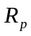增大，则直流电流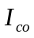 ⑹ ，输出功率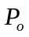 ⑺ ；此时若通过改变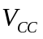使放大器重新回到临界状态，则应 ⑻ 。
4. 在高电平振幅调制电路中，基极调幅应使功率放大器工作在 ⑼ ；集电极调幅应使功率放大器工作在 ⑽ 。
5. 包络检波器不能对双边带信号（DSB）进行检波，这主要是因为 ⑾ 。
6. 峰值包络检波器是由二极管D和 ⑿ 滤波器组成；负载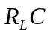放电时间常数太大，则可能产生 ⒀ 。
7. 在串联型晶体振荡器中，晶体作为 ⒁ 元件使用，在并联型晶体振荡器中，晶体作为
⒂ 元件。
8. 在三极管混频电路中，为了使晶体管工作在线性时变工作状态，通常本地振荡信号的幅度
⒃ ，高频输入信号的幅度 ⒄ 。
9. 在混频器中，当有用信号与本振信号的组合频率分量（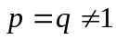）接近中频时，它将会产生 ⒅ ；当干扰信号的频率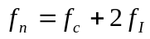时，它将会产生 ⒆ ，为了避免这种干扰，在通信系统中，可采用 ⒇ 的设计方案。
10. 有一载频均为10 MHz的AM、PM、FM波，其调制电压均为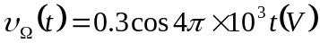。调角时，频偏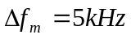，则FM波的带宽为 (21) ，PM波的带宽为 (22) ，AM波的带宽为 (23) ；若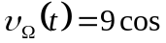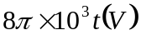，则FM的带宽为 (24) ，PM的带宽为 (25) ，AM波的带宽为 (26) 。
11. 在超外差式接收机中，天线收到的高频信号经 (27) 、 (28) 、 (29) 、 (30) 后送入低频功率放大器的输入端。

二. （15分）某中频放大器的电路如题图（2）所示，其工作频率为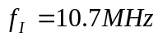，回路电容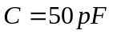，接入系数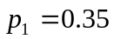，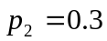，回路空载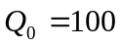，两个晶体管的参数均相同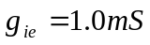,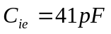，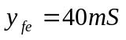，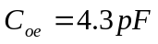，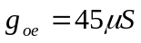。求：
1. 画出放大器的高频交流通路图；
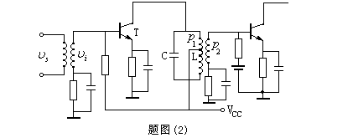
2. 单级放大器谐振时的电压增益及通频带。
三.（15分）某高频谐振功率放大器工作于临界状态，电压利用系数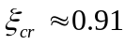，电源电压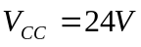，通角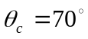。功率放大管的参数为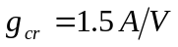，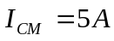。试求：
1. 直流电源提供的功率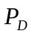，输出功率，集电极效率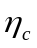，最佳负载电阻的值（注：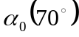＝0.253，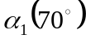＝0.436）；
2. 若输入信号振幅增加一倍，功率放大器的工作状态如何改变？此时输出功率大约为多少？

四. （15分）在题图（4）中，图（a）为电容三端式振荡器，图（b）为晶体振荡器。
1. 试写出图（a）电路的振荡频率及维持振荡所必须满足的最小电压增益表达式；
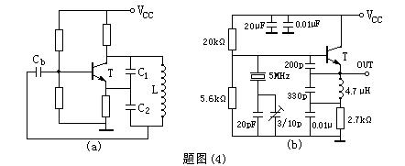
2. 试画出图（b）电路的高频交流通路图，该电路能否振荡？为什么？

五. （15分） 在题图（5）所示的电路模型中，其中带通滤波器及低通滤波器的频率特性为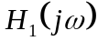
和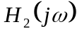，试定性画出A、B、D点的电压波形以及C点的频谱图。
（注：
其中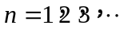)
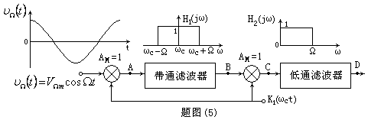
六. （10分）（从以下两题中任选一题）
1. 试画出叠加型相位鉴频器的方框图，简述鉴频的工作原理及方法。
2. 什么是振荡器的起振条件、平衡条件和稳定条件？各有什么物理意义？

